北 京 林 业 大 学
实 验 任 务 书

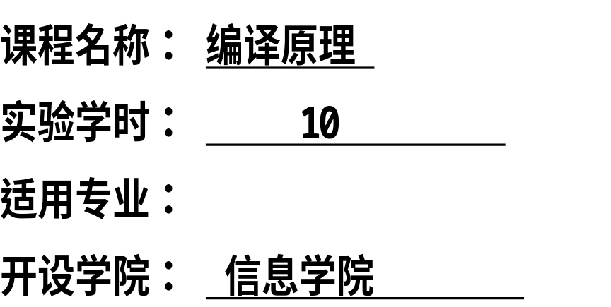

北 京 林 业 大 学
学年— 学年第 学期 编译原理实验任务书
专业名称： 实验学时： 2
课程名称：编译原理 任课教师： 李冬梅
实验题目：PL/0编译程序的扩充
实验环境：
实验目的：
通过阅读和扩充PL/0编译程序文本，增加对编译程序的整体认识和了解——巩固《编译原理》课程所学知识；另外，通过调试PL/0的编译程序，掌握必要的调试技巧和设计大型程序一般的原则，如模块接口的协调，数据结构的合理选择等等。
实验内容：
对PL/0语言及其编译器进行以下扩充（使扩充后的编译器能成功编译“pl0测试用例”中的小程序）
1、增加注释：注释为位于“/*”和“*/”之间的内容，不允许嵌套。（程序中不可使用正则表达式）
2、扩充if条件语句，增加else子句：
<条件语句>::=if<条件>then<语句>[else<语句>]
3、增加循环语句：
<循环语句>::=repeat<语句>{;<语句>}until<条件>

选做内容：
- 将符号表由原来的线性表改写为哈希表，自行设计哈希函数和解决冲突的方案。
- 增加新的数据类型，如浮点型、字符型、布尔型等。

实验结果提交要求：
根据实验报告模板书写实验报告，在实验报告的“实现方法”中画出识别注释的DFA，并分别画出增加else的if条件语句、新增的循环语句repeat的算法流程图。然后给出“实验结果”和“结论分析”即可。
将以下文件压缩成一个.rar文件（文件名为学号＋姓名），上传到：FTP
- 实验报告（实验报告3.doc）
- 扩充后的pl0编译程序（pl0.cpp）
- 测试用例

